**Del 1 uten hjelpemidler**

**Oppgave 1**

a) 

b) 

c) 

**Oppgave 2**

a) 

b) 

**Oppgave 3**

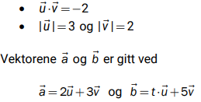Vi får oppgitt:

a)



b)



**Oppgave 4**

Polynomet P er gitt ved 

a)

Siden P(1) = så må P(x) inneholde faktoren (x – 1) og da går divisjonen P(x) : (x – 1) opp.

b)



Så løser vi 

Vi kan da skrive 

c)

Funksjonen F er definert ved 

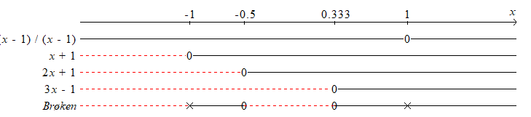Vi kan skrive 

Her må jeg bemerke at tegnet i 1. linje i skjemaet skulle vært en dobbel pilspiss og ikke en 0

Av dette ser vi at F(x) ≥ 0 når -1 < x ≤ - 0.5 eller  ≤ x < 1 eller x > 1

d)



**Oppgave 5**

a)

Antall mulige kombinasjoner av 3 blant 8 er 

b)

Vi kan forsøke med en liten tabell for å øke forståelsen

|  |  |  |  |
| --- | --- | --- | --- |
|  | Riktige bøker | Feil bøker | Sum |
| Vi har | 3 | 5 | 8 |
| Vi tar med | 3 | 1 | 4 |

Sannsynligheten for å velge 3 riktige blir P(Riktig til 3 fag) = 

c)

Sannsynligheten for minst 2 riktige er sannsynligheten for 2 riktige pluss sannsynligheten for 3 riktige.

For den første sannsynligheten bruker vi tabellen ovenfor, men nå blir tallene i nedre rad 2, 2, 4. Den andre sannsynligheten regnet vi nettopp ut i b):

P(Riktig bok til minst 2 av fagene) = P( Riktig til 2 fag) + P(Riktig til 3 fag) = 

**Oppgave 6**

Funksjonen f er gitt ved f(x) = 9 – x2, 0 < x < 3

Vi henviser til størrelsene og figuren i oppgaven og får:

a)

Arealet av trapeset 

b)

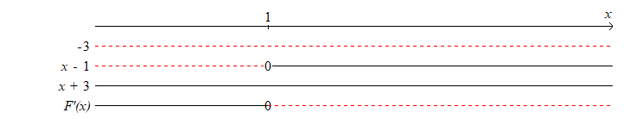

F vokser F minker

Av dette ser vi at F har en største verdi når x = 1 Den største verdien er F(1) = -1-3+9+27 = 32

Det største arealet er 32 når x = 1

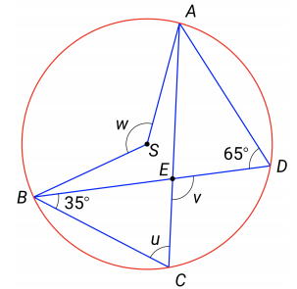**Oppgave 7**

w er sentralvinkel som spenner over samme bue som periferivinkelen D = 65o. Da er w = 130o

u spenner over samme bue som D og da er u = D = 65o

v er utvendig vinkel i ∆BCE og da er v = u + CBE = 65o + 35o = 100o, men dersom setningen om utvendig vinkel ikke er kjent så kan en bruke at v + BEC = 180  v + (180 – u - CBE) = 180 som gir samme resultat som ovenfor.

**Oppgave 8**

a)

Gitt A = (-1, 1) og C = (7, 5). ABCD har like langs sider og D ligger på l: y = 2x +1. Da er f.eks. koordinatene til D = (t, 2t + 1). Vi får da 

b)

Når sidene er like lange må



Men da blir 

Vi lar nå C = ( p, q) og får, siden sidene er like lange og parallelle:



**Del 2 med hjelpemidler**

**Vi forkorter GeoGebra med GG**

**Oppgave 1**

a)

Skal dette være et binomisk forsøk må vi bare ha to mulige utfall. Vi må altså kunne avgjøre med sikkerhet om en bil som passerer er elbil eller ikke.

For det andre må vi anta at når en elbil har passert tellepunktet så forandrer ikke det sannsynligheten for at neste bil er elbil. Dette er rimelig siden det er ganske mange biler i Hordaland, nå Vestland.

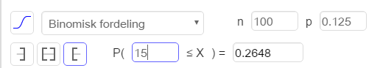Vi bruker sannsynlighetskalkulatoren i GG:

Her ser vi at det blir behandlet 100 biler og med en sannsynlighet på 0.125 for at det er en elbil blir sannsynligheten for at det passerer minst 15 elbiler 0.2648 = 26.48 %

c)

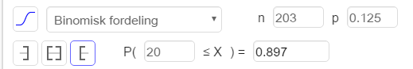Vi må nå prøve oss fram med antallet. Jeg prøvde først med 200 biler som passerte, og det var for lite, så 210 som var for mange så 205, 204 og 203. Resultatet av de to siste forsøkene er vist nedenunder:

Med n =203 biler blir sannsynligheten for minst 20 elbiler mindre enn 90 %

Teller vi opp for 204 biler som passerer er sannsynligheten for at det er minst 20 litt større enn 90 %. Så svaret blir: Hun må la det passere 204 biler

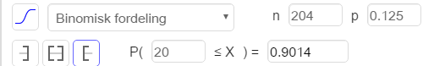

**Oppgave 2**

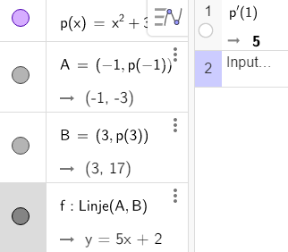a)

Her ser vi at vi har definert p(x) = x2 +3 x - 1, merket av de to punktene A = (-1,p(-1))) og B = (3,p(3)) og trukket linja f : AB gjennom de to punktene. Denne linja har stigningstallet 5

I CAS har vi funnet stigningstallet til tangenten til grafen til p i (1,3) dette stigningstallet er p’(1) = 5 og de er dermed parallelle.

Det var dette vi skulle vise.

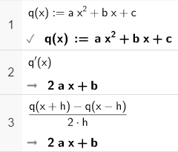b)

Her har vi definert q(x) i CAS og regnet ut q’(x) = 2 a x + b

Deretter regnet vi ut brøken  og fikk samme svar 2 a x + b og da er de like

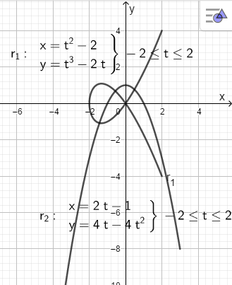**Oppgave 3**

b)

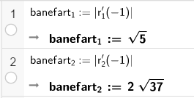Vi kaller de to banefartene for banefart1 og banefart2 og fikk svarene nedenfor.

banefart1 =

banefart2 = 

c)

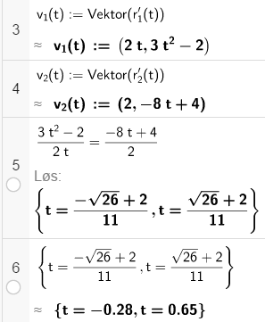Vi definerer nå hastighetsvektorene og setter forholdet mellom koordinatene like hverandre

Av dette ser vi at de to hastighetene er parallelle ved tidene t = - 0.28 s og når t = 0.65 s

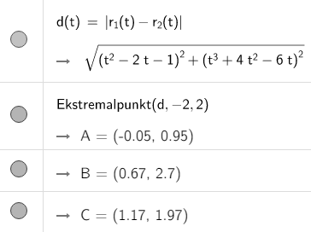d)

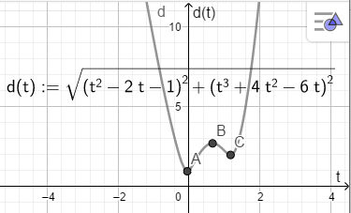

Her ser vi at vi har definert avstanden, d(t) mellom de to partiklene. Deretter har vi krevd ekstremalpunkt innenfor de 4 sekundene og fått de tre punktene A, B og C. Vi har tegnet grafen til d(t) og ser av både grafen og punktene at partiklene har minst avstand når t = - 0.05 s Den minste avstanden er d(t)minimum = 0.95 meter

**Oppgave 4**

Vi viser til figurene i oppgaven og opplysningene der.

Når en geometrisk figur speiles om ei linje vil vi få en ny figur som er lik i form og størrelse, altså kongruent med den som speiles.

For oss betyr dette at de tre speilingene gir tre nye kongruente trekanter.

a)

Vi skal nå begrunne at  setning (1)

Vi vet fra før at, og på grunn av de kongruente trekantene har vi nå begrunnet setningen (1).

b)

Vi setter nå 

På grunn av formlikheten (1) får vi at i de formlike trekantene er forholdet mellom høyde og grunnlinje (grunnlinja er den linja høyden er vinkelrett på) et konstant tall, altså:



Nå bemerker vi at arealet av ∆ABE = arealet av ∆ABC

Og summen av arealene ∆ACG + ∆BCF er også lik arealet av ∆ABC.

Nå får vi:

